WorldArts / Forum NARUBY  WAFoN  4. | Hlásátko novinek, změn a průšvihů
Datum: 20. 5. 2010 | http://www.worldarts.ic.cz
Kdo si hraje – nezlobí  Když svítíčko sluní, každý přání se mi splní.  Téma pro zájmové soutěžení vyhlásila SUN. Na adresu WAFoN přišel dodatečně ne vlastní vinou opožděný obrázek Soni Kosové:  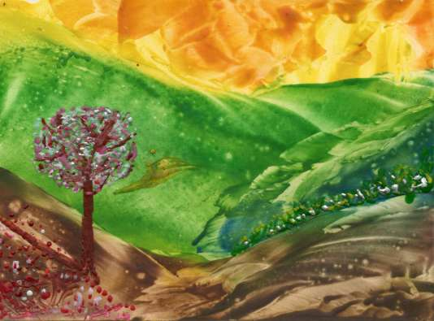 |   Soňa Kosová
Už je to tady!  Dlouho očekávaný výslech se konečně uskutečnil.  V „horkém křesle“ proti reflektoru Fora NARUBY sedí tajemný  MAGISTER PLIVNÍK.  To si nenechte ujít – nedočkavci najdou tento rozhovor i s obrázky na Foru NARUBY v sekci Reportáže  (stačí spustit WorldArts a pak vlevo ikonu Fora NARUBY).  K dokončení rozhovoru jsou už nutné jenom Vaše komentáře tamtéž! | To je on – Magister Plivník:  
O posledního vydání WAFoN se na WorldArts zaregistrovala:  Věra Hejdová (mladonová členka – ona patří k nestárnoucím dívkám) | Už jste se přihlásili do „Dřevákova“?  Dřevohostické výtvarné léto se blíží!
Na Foru NARUBY je další várka doplněných fotografií, posbíraných v galeriích vystavovatelů WORLDARTS:  Tentokrát jsou nemilou pozorností Fora NARUBY poctěni ☺ (resp. znectěni ☹) kolegové:  Soňa Kosová  Diana Inversus  Josef Cihelka  Roman Kopáček  Štefan Dušička | 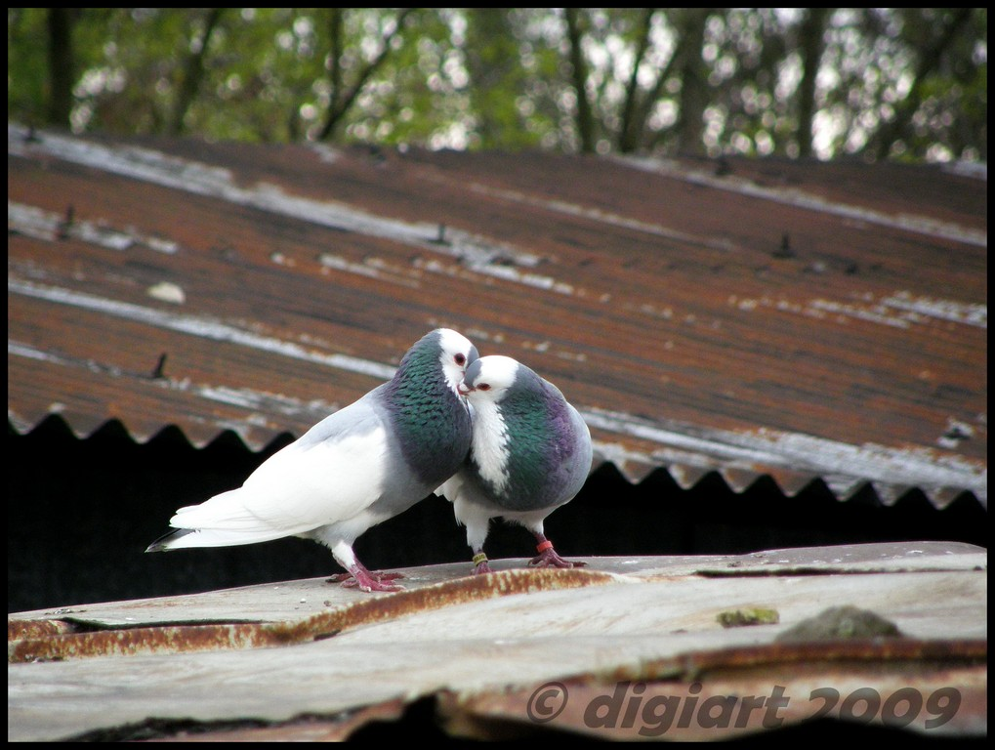  Víte, co si povídají holubi?  Tak to právě zjistíte v sekci  Skandální fotografie po přepnutí z WorldArts do Fora NARUBY.  Také tam zjistíte, jak se dá suchou nohou dojet na Kanárské ostrovy
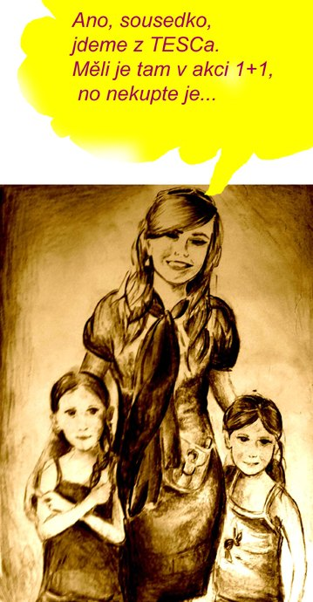  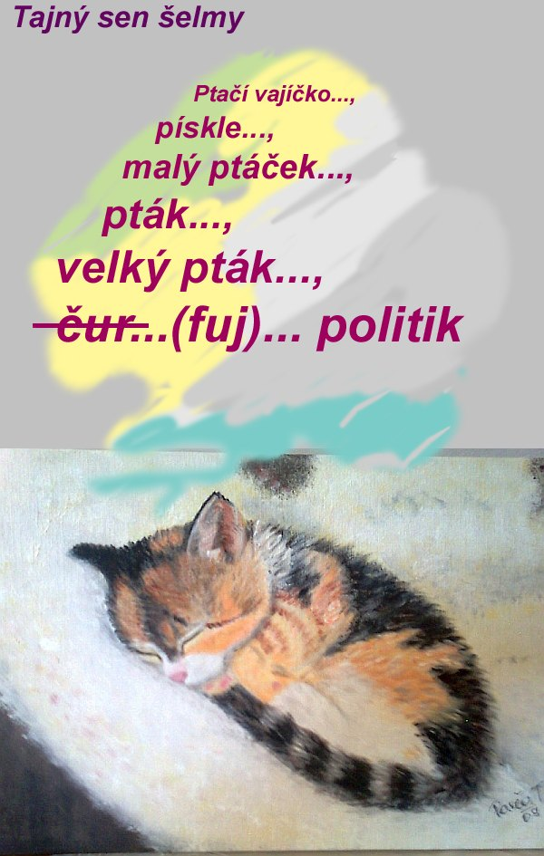 | Mrknete-li tam i do starších článků, možná zjistíte, že se tam nacházejí i Vaše obrázky.
Sbírka na vlastní server Worldarts zdárně (byť pomalu) pokračuje.  Potřebná částka na server: 5 500,- Kč  Získáno: 3795,- Kč (další některé platby jsou snad již na cestě)  Finanční dary můžete posílat na č.účtu: 217598672 / 0300  Děkujeme všem, kteří se tímto přihlásili ke společnému dílu. | Již přispěli:  Anonym (500,- Kč)  Magister Plivník  Ing. Helena Šafrová + Hony :)  ŤAPKA + BERUSKA KOSOVA  Marvanka  Soňa Hubáčková  Jana Železná  Jiří Bartošík  Wunderlichová Věra  Andrejka  Hana Šrubařová  Ivana Kozáková  Marta Valášková
Vaši e-mailovou adresu jsme převzali z Vaší galerie. Obtěžování WAFONem č.x se můžete snadno zbavit vynadací hláškou zaslanou na notoricky známou adresu cmuchalek@centrum.cz. Nadávky neobvyklé a mimořádně pikantní jsou vřele vítány. |   Zdraví Vás šéf-mluvka Hony

